怀化市城市管理和行政执法局关于

上报群众反映太平廊桥下污水排放问题

（第五批D430000201811030087号）

调查处理情况的报告

中央第四生态环境保护督察组：

2018年11月4日，接到中央第四生态环境保护督察组转办的第五批D430000201811030087号环境举报问题，我局领导高度重视，立即安排处理，目前已办结，现将办理情况报告如下：

一、基本情况

2018年11月4日，接到中央第四生态环境保护督察组转办的第五批D430000201811030087号环境举报，太平廊桥桥下有排污口，黑色污水直排太平溪。

二、调查核实情况

11月4日接交办件后，我局立即组织污水处理监督管理办，对现场情况进行调查核实，经调查核实，所举报排污情况属实。1、太平溪廊桥下未见明显污水直排情况，经过对周边居民和廊桥管理方的询问求证，未发现廊桥正下方有污水排放；廊桥管理方反映11月4日廊桥下排污管道破损有污水泄漏但在当日已经整改完毕。2、根据举报内容，初步确定排污口为太平廊桥下游二十米处老妇幼保健院后太平溪截污干管闸门井溢流口，经过现场查看得知此溢流口为雨污合流口，最近有污水溢流，渣滓较多，堵塞排水管网，导致污水无法进沿河截污主干管网而进溢流口入河。

11月5日至7日我局与市城投先后多次派人进入涵洞内部摸排情况，摸排结果为：该段属于铁北污水及太平溪溪水汇合处，因最近一段时间连续暴雨，现场污水流量较大，导致流入管道渣滓来不及清理而堵塞，致使所有雨污合流水无法进入沿河截污主干管而全部从溢流口流出。

三、处理情况

（一）任务交办情况。11月4日接交办件后，我局当日组织污水处理监督管理办，对现场情况进行调查核实。并电话通知怀化市城建投整改。11月5日书面通知怀化市城建投整改。市城投现场调查后，提出了初步整改方案。

（二）整改方案制定情况。11月5日至7日我局与市城投先后多次派人进入涵洞内部摸排情况，11月9日上午在市城管局会议室，市城管局局长丁继元主持召集副局长田仕军，李安仁、刘美喜及城投董事长、总经理召开治理工作推进协调会，分析了直排原因对策，并确定了最终整改方案。

（三）整改实施情况。11月7日起，因原太平桥停车场征地拆迁补偿纠纷，14户安置户借中央环保督察的机会，向政府施压，要求解决历史遗留问题，发生群众阻工。11月8日市委彭书记、市政府雷市长带队到现场检查指导，随后又召开书记办公会，研究部署整改工作。9日、10日，市政府先后二次召集鹤城区、市城管局、市商粮局、市国征办、市城建投、市公安局等相关单位，召开专题会议，研究工作方案，明确工作任务，加强群众工作。12日与安置户协商，试图通过说服教育解决群众阻工问题，未能取得如期效果。市城管局坚持每天督促市城投施工，并多次想利用夜间施工，均因安置户阻工，无法施工。

11月13日晚市政府召开专题会议，决定采取保护性施工。11月14日，市政府组织市城管局、市公安局、鹤城区执法局，出动公安40人和城管执法队员近200人，协助市城投进行保护性施工，截止14日晚上22点排水厢涵被疏通，污水全部流入截流主干管，没有通过溢流口外溢排入太平溪。群众反映的外排污水问题得到解决。

四、问责情况

无问责情况。

五、办结情况

此案件已办结。

六、下一步打算

后续我局将加强管理，督促市城投搞好配套工程建设，加强巡查工作力度，确保廊桥类似问题不再发生。

（此页无正文）

附件:调查整改相关图片。

经 办 人：何海军 怀化市城市管理和行政执法局

联系电话：18692522166

怀化市城市管理和行政执法局

2018年11月15日

附件:调查整改相关图片

图1：污水排放证明1

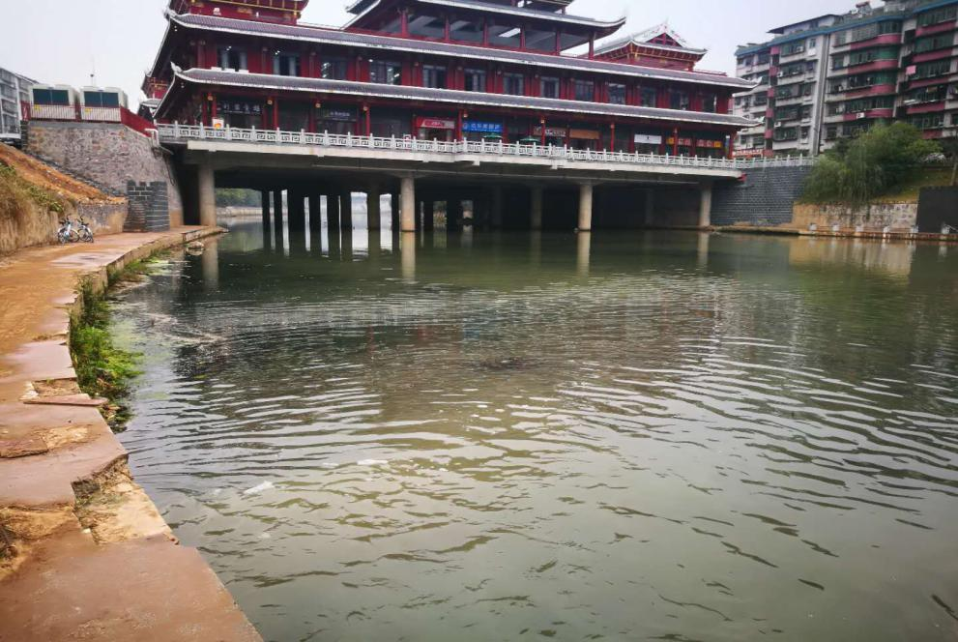

图2：污水排放证明2

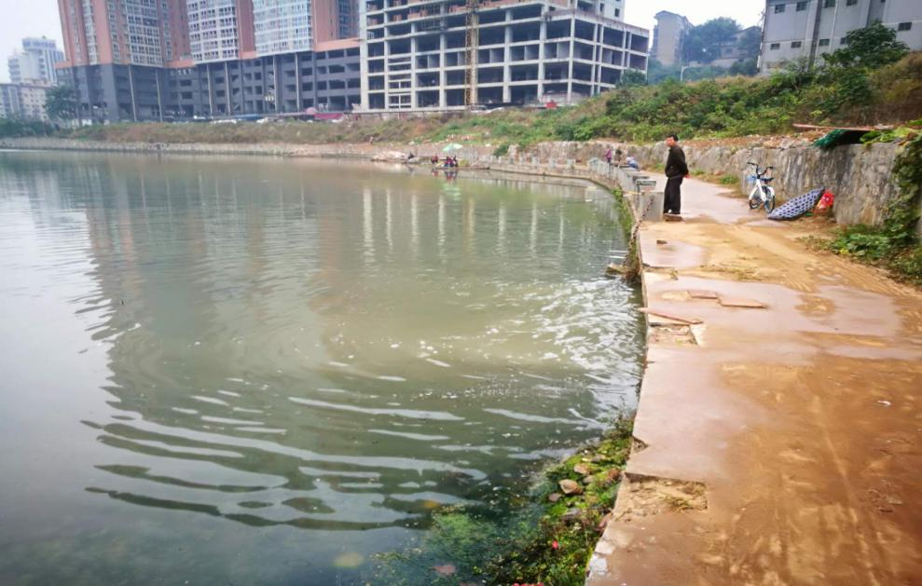

图3：整改施工图1

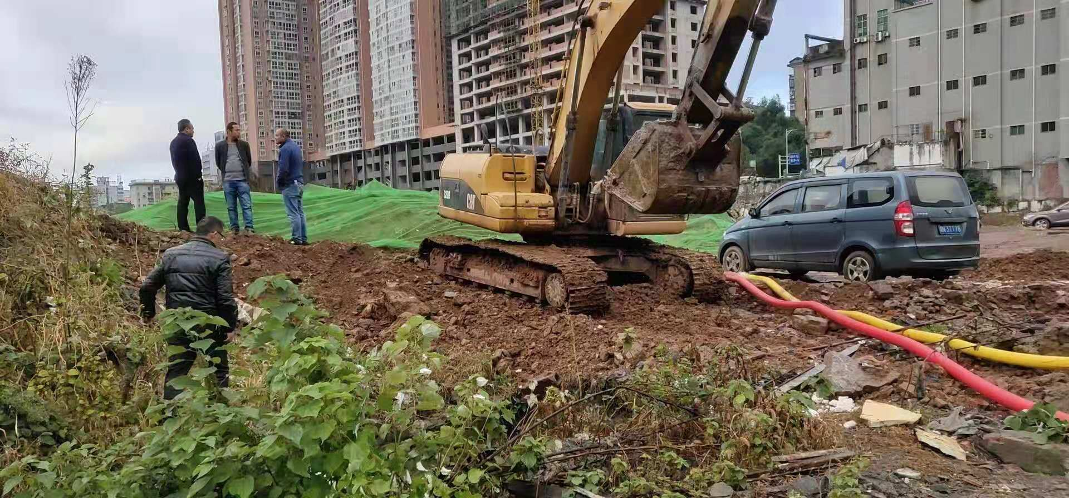

图4：整改施工图2

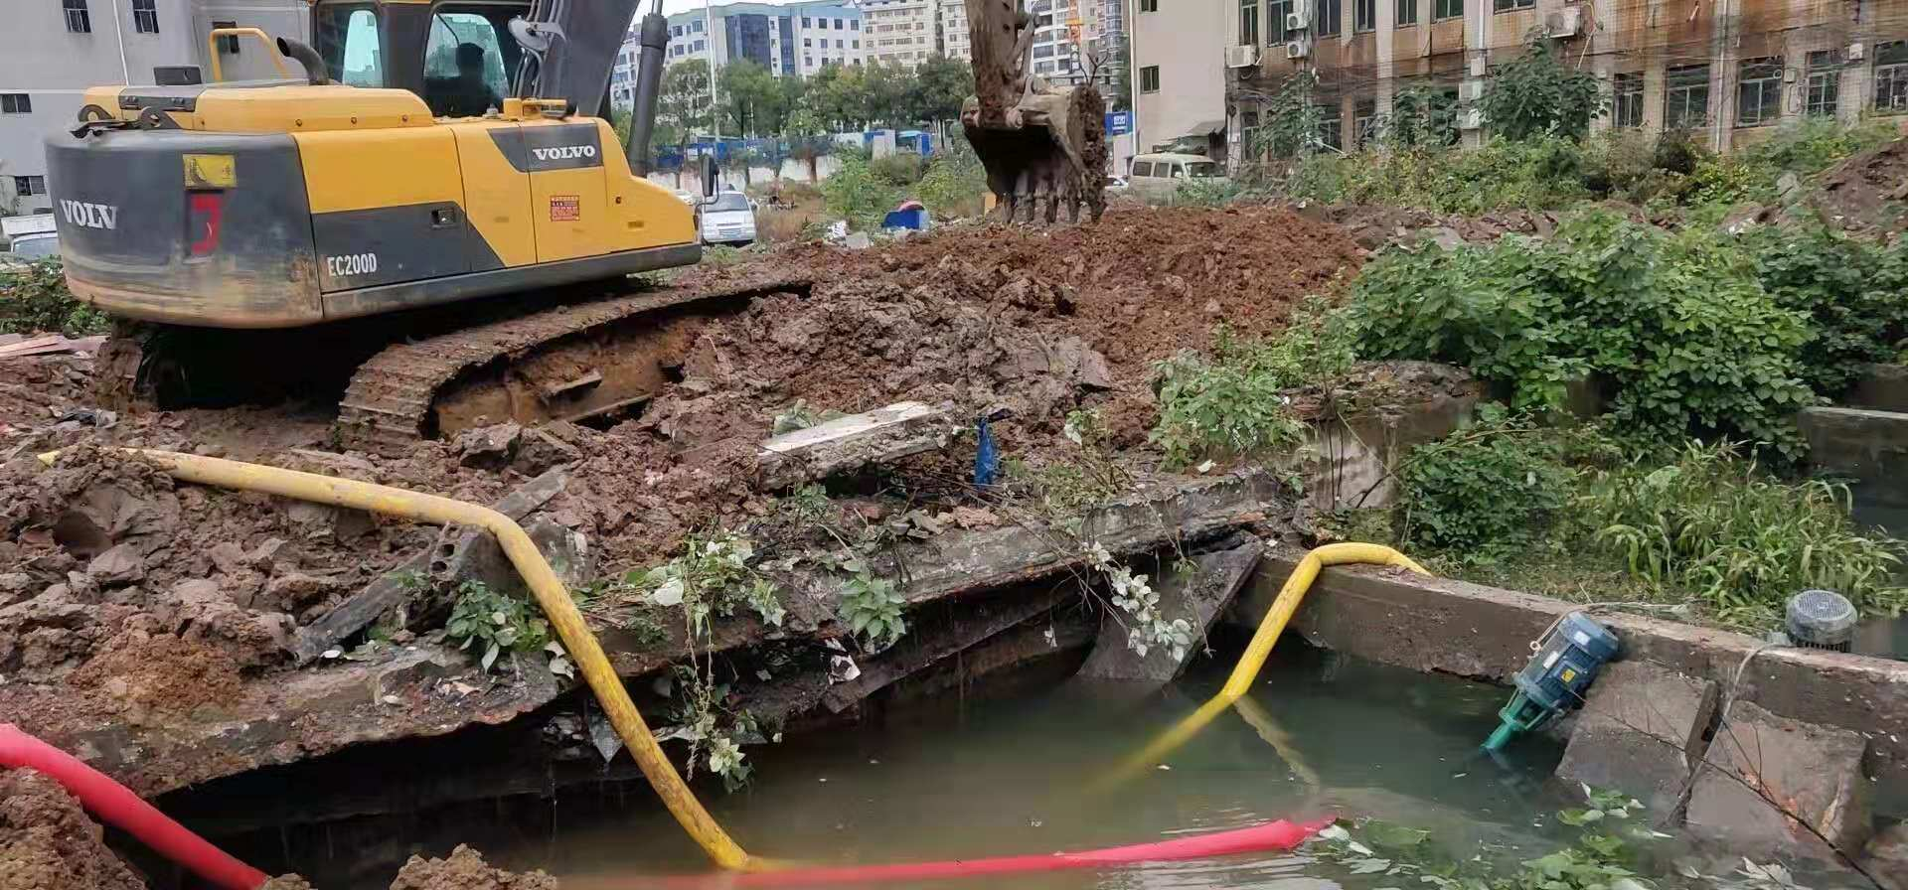

图5：整改施工图3

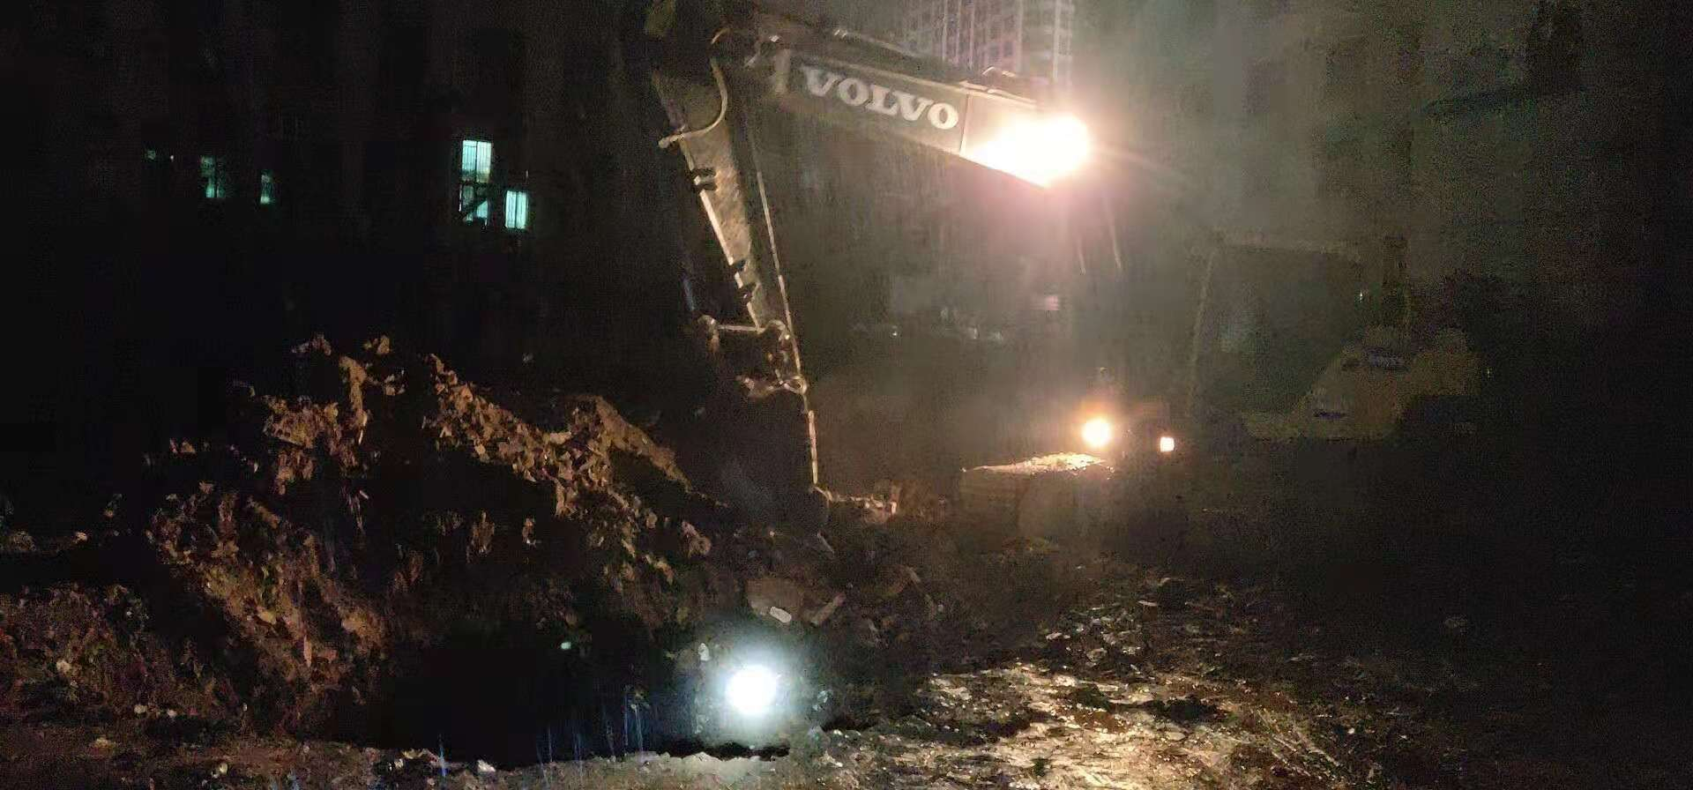

图6：市委书记现场指导

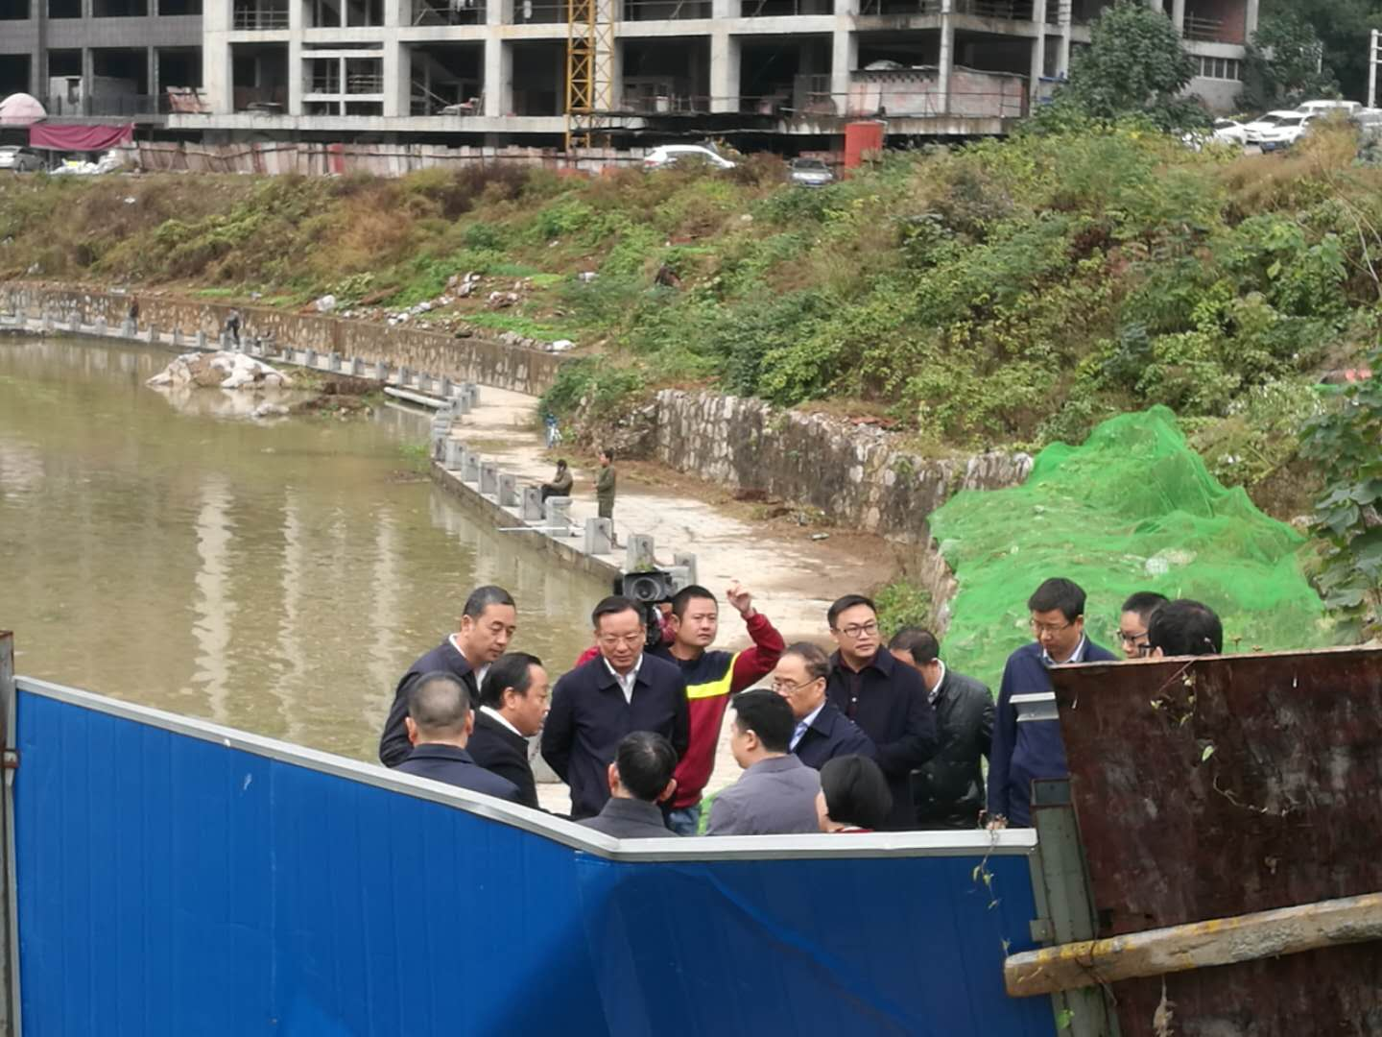

图7：群众阻工情况

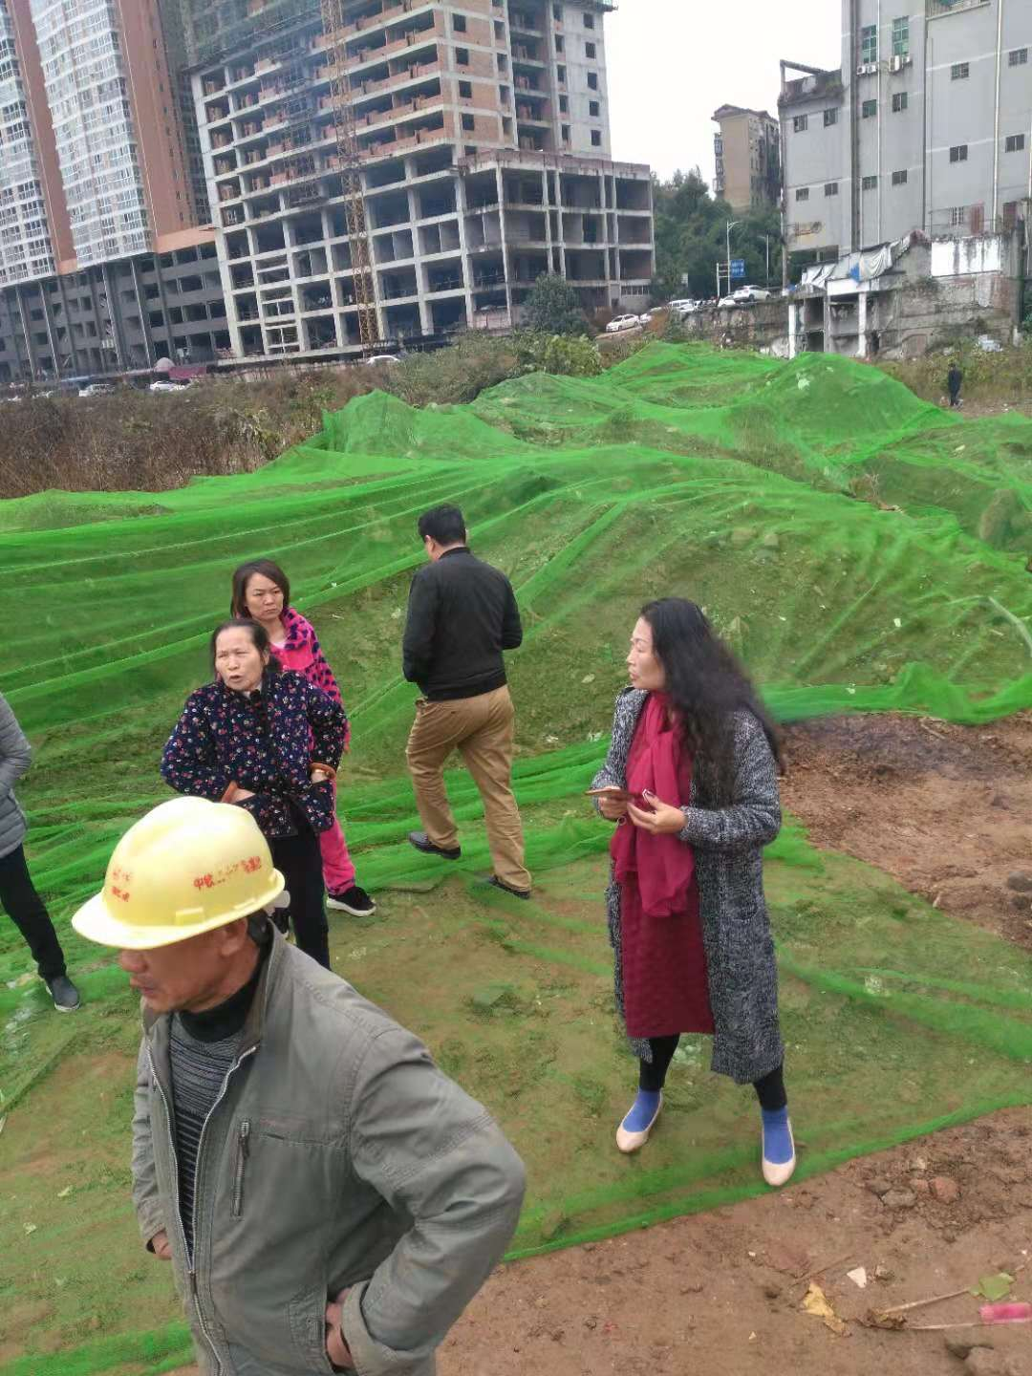

图8：群众阻工情况

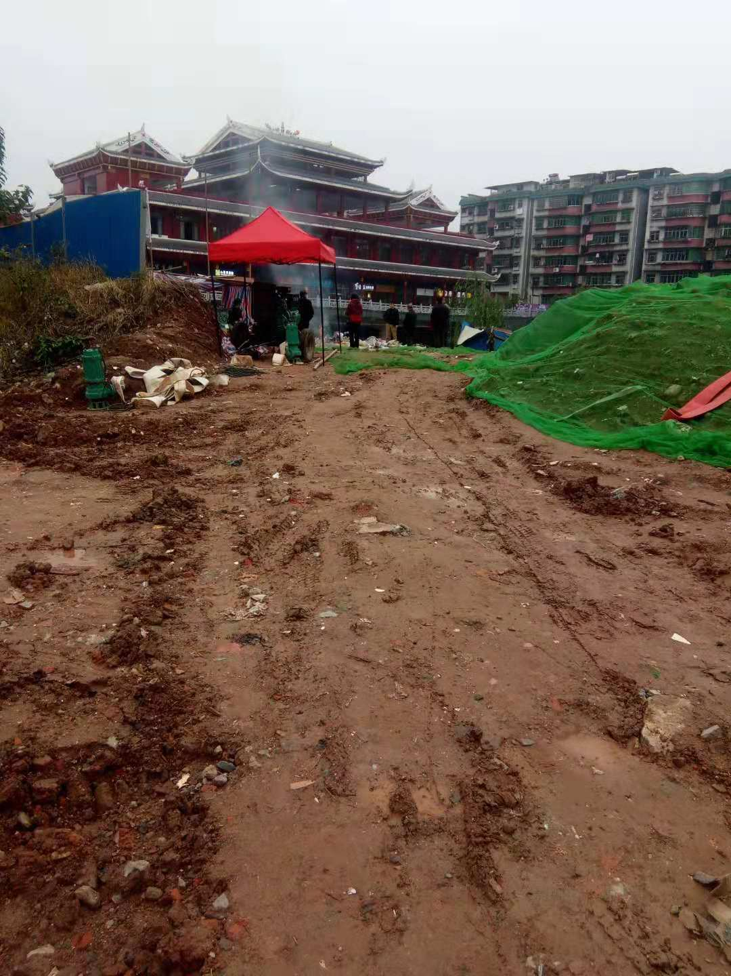

图9：保护性施工情况

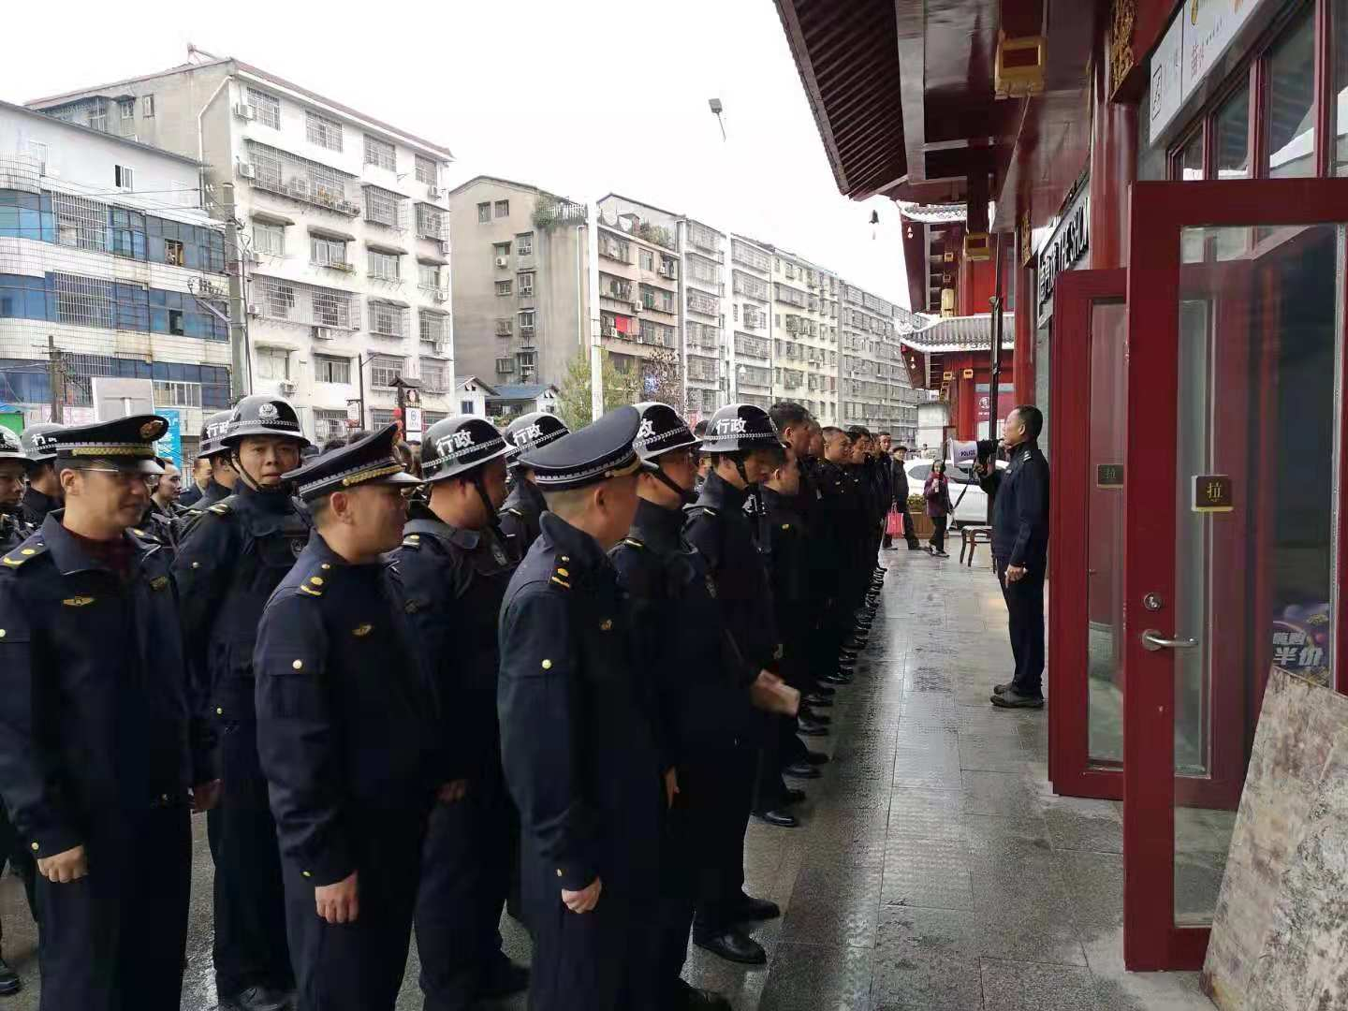

图10：保护性施工情况

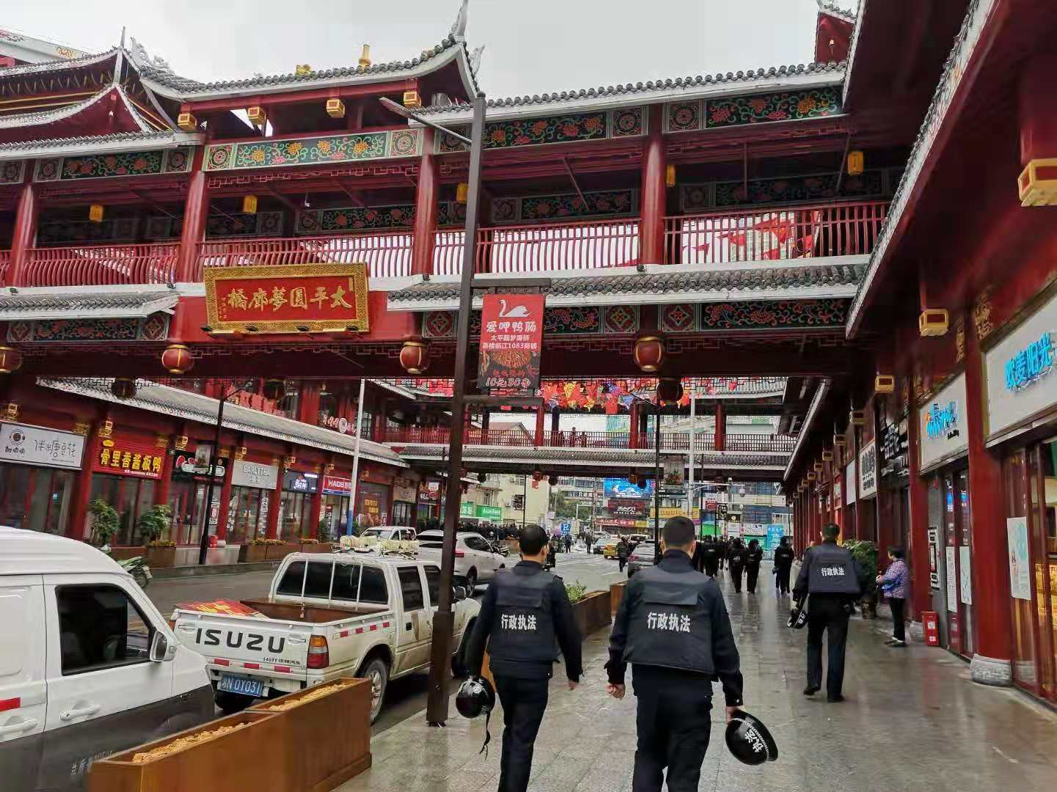

图11：整改完毕情况

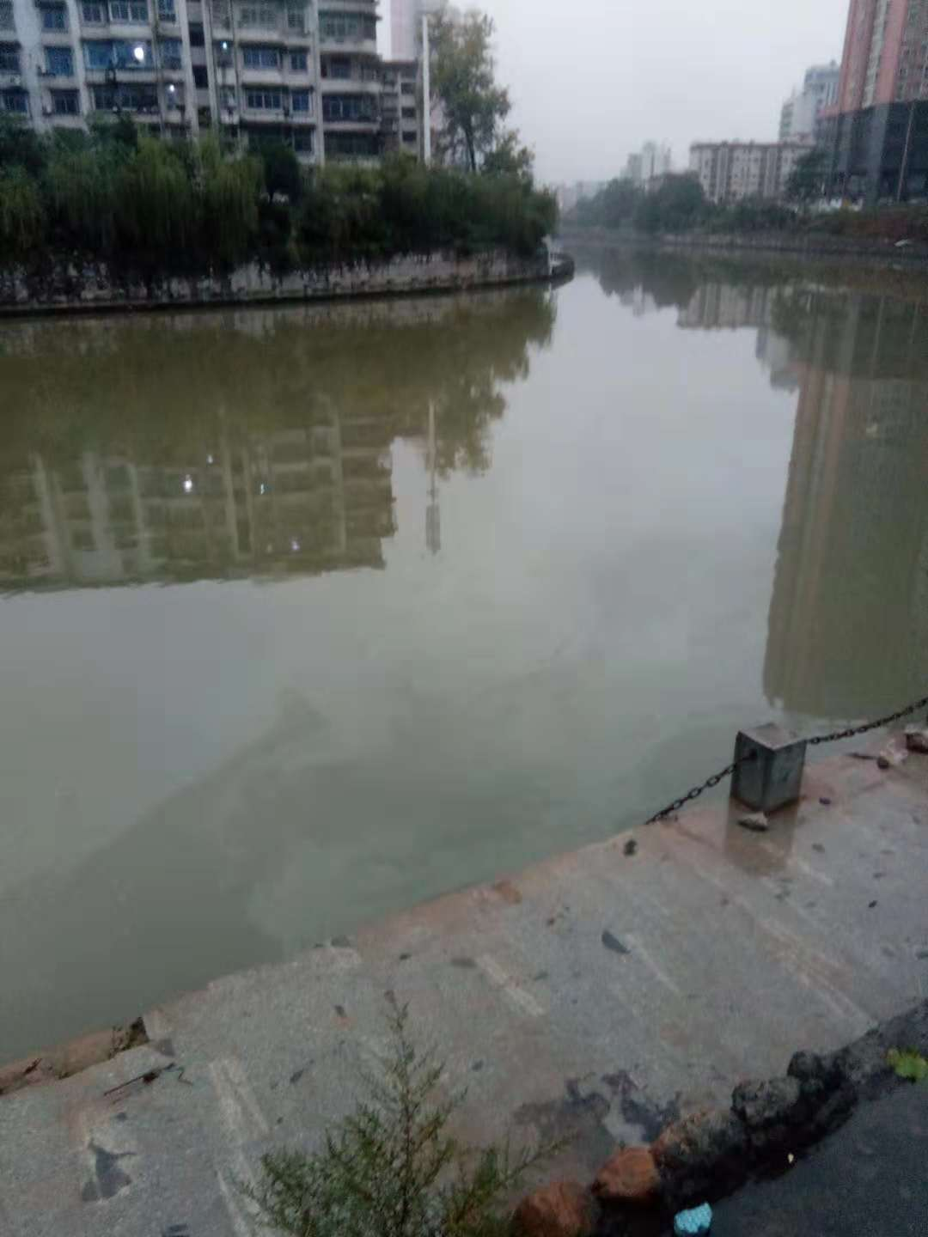

图12：整改完毕情况

